Escuela Normal de Educación Preescolar



Curso:

La tecnología informática aplicada a los centros escolares

Profesor:

Graciano Montoya Hoyos

Nombre del trabajo:

**Diseño de actividades para diferentes modelos de equipamiento**

Nombre:

Mariana Lizeth García García

Elizabeth García González

1º “B”

07 de mayo de 2014

Contenido

Introducción 1

Información de la escuela de práctica 2

Ubicación 2

Infraestructura tecnológica disponible 2

Recursos que podríamos llevar 2

La actividad a realizar 3

Posibilidad de adaptar la actividad a diferentes modelos de equipamiento. 6

Instrumento de evaluación del aprendizaje del alumno. 7

# Introducción

Mi equipo está conformado por cuadro personas; Andrea Anaid Alvarez González, Janet Guadalupe Arjona Euan, Elizabeth González García y su servidora Mariana Lizeth García García. Nuestras fechas de práctica se llevaran a cabo en la semana del 3 al 6 de Junio del vigente año. Yo trabajaré con el grupo Mixto de 2° y 3° grado donde llevaré a actividades de Forma, espacio y medida aplicando el uso de la tecnología en el aula, para hacer más dinámico el aprendizaje de los niños, diseñando actividades que es llamen la atención y tengan un gran impacto en ellos.

# Información de la escuela de práctica

## Ubicación

El Jardín de niños Gral. Tomás Sánchez Hernández está ubicado en Obregón Sur #1503 esquina con Ramón Mendoza en Zona Centro

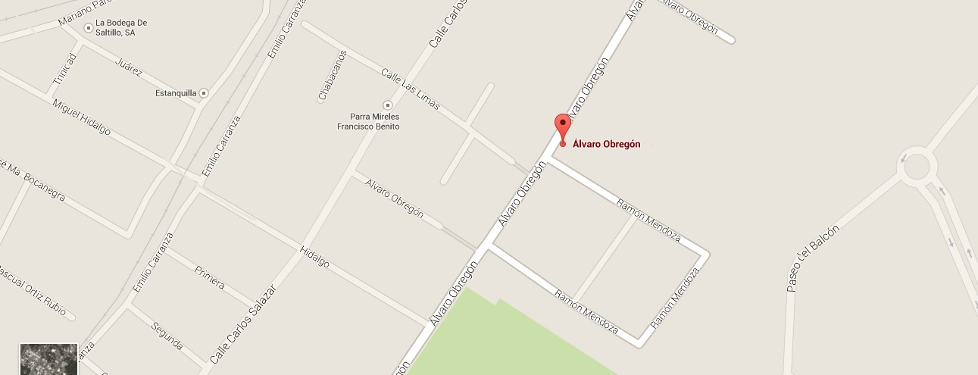

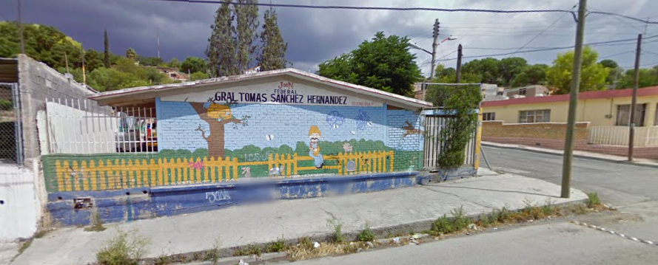

## Infraestructura tecnológica disponible

* Una laptop
* Dos grabadoras

## Recursos que podríamos llevar

* Laptop
* Televisión

# La actividad a realizar

***Campo formativo:*** Pensamiento Matemático

***Aspecto:*** Forma, espacio y medida

***Competencia:*** Construye objetos y figuras tomando en cuenta sus características

***Aprendizaje esperado:*** Construye figuras geométricas doblando o cortando, uniendo y separando sus partes, juntando varias

veces una misma figura.

***Juguemos con cuadriláteros***

**Inicio:**

**Primer momento:** Partir de las experiencias previas que tienen los niños así, como de las experiencias que ellos han adquirido al trabajar cuerpos y figuras previamente, hacer uso de objetos que ellos conocen pero con características específicas relacionadas al tema. La maestra debe preguntar ¿qué es esto? ¿En qué se parece a esto otro? ¿Qué nombre tiene? ¿Cómo saben? ¿Dónde más han visto estas formas? Comentar entre todos los niños lo que saben respecto a estas preguntas y seguir formulando preguntas según lo que vayan respondiendo los niños.

**Segundo momento:** En el momento en que los niños lleguen a conclusiones como: qué tipo de figuras forma cada cara, que tienen cuatro lados cada, que muchas aunque tienen cuatro lados son diferentes a otras, que hayan identificado sus cualidades y que los conforman, se le debe preguntar si saben cómo se le llama a esa clase de figuras.

**Tercer momento:** Hay que decirles a los niños el nombre de esa clase de figuras que tiene las caras que conforman esos objetos (cuadriláteros) y establecer junto con los niños por qué tiene ese nombre. También el nombre de esas cualidades y partes que los conforman (aristas, vértices y caras).

Pedir a los niños que identifiquen en el salón todas las cosas que tienen forma de cuadriláteros.

**Desarrollo:**

**Actividad 1**: Encargar a los niños cajitas chiquitas que puedan encontrar en sus casas. En el salón todos comentarán que formas tienen todas esas cajas en base a lo que se vio el día anterior y la maestra dará la indicación de desarmar las cajas y observar las figuras de los dobleces de la caja. Preguntar ¿Qué figuras son las que se forman? ¿Todas son iguales? Y qué tipo de figuras son todas aquellas y los niños deben recordar lo visto anteriormente de los cuadriláteros. Posteriormente deben volver a armar la caja y calcar en una hoja cada una de sus caras y ayudarles a recortarlas. Con esas figuras ya cortadas, los niños armarán el dibujo que ellos quieran.

**Actividad 2**: Se mostrara un video animado con los tipos de cuadriláteros, se analizarán sus características generales y la maestra preguntará ¿Qué tipo de figuras son? ¿Por qué? y todos contarán sus lados y se darán cuenta que todos tiene 4 lados.

**Actividad 3**: Se hará uso del geo-plano y se entregará cinco liguitas. Se pedirá armar 5 cuadriláteros diferentes.

**Cierre:**

Hacer uso del Cabri y pasar a los niños de uno en uno a formar un cuadrilátero que ellos quieran, mientras el resto miran en un televisor como lo está haciendo.

***Evaluación:***

Se evaluará que se haya cumplido el aprendizaje esperado en cada una de las actividades.

***Material o recursos didácticos:***

* Dados y objetos que tengan por cara cuadriláteros
* Cajas
* Computadora
* Televisor
* Geo plano

# Posibilidad de adaptar la actividad a diferentes modelos de equipamiento.

**¿Cómo se usaría en cada modelo de equipamiento?**

*Modelo 1 a 30:* El modelo de equipamiento se usaría con una sola computadora y pasando al frente cada uno a participar para formar la figura mientras los demás ven cómo va uniendo las líneas para formar un cuadrilátero.

*Modelo 1 a 3:* La actividad en este modelo podría emplearse si llevara al menos unas 10 computadoras portátiles al jardín y los separara en equipos, los cual permitiría que los niños interactúen entre sí y todos estén animados a descubrir cómo utilizar el programa y sería lo ideal, pues al trabajar con un grupo mixto, es muy importante trabajar equipos ya que los de 2° van agarrando el mismo ritmo de os de 3° al trabajar juntos.

*Modelo 1 a 1:* Para llevar a cabo este modelo tendríamos que llevar una laptop para cada uno de los niños para que prueben cada uno el programa Cabri y descubran su función y cómo podrían armar un cuadrilátero, pero a los de segundo habría que darles más paciencia y estarlos apoyando a lo largo de la actividad para que logren hacer lo que se pide, que si son muy capaces, pero requeriría un poco más de tiempo.

|  |  |
| --- | --- |
|  |  |

# Instrumento de evaluación del aprendizaje del alumno.

|  |  |  |  |
| --- | --- | --- | --- |
|  | 3  Competente | 2  Regular | 1  Área de oportunidad |
| Construcción de cuadriláteros | El niño sabe construir diversos tipos de cuadriláteros y sabe identificarlos | El alumno solo asocia únicamente un cuadrilátero con un cuadrado. | El niño no sabe cómo construir un cuadrilátero. |
| Manejo de las tic | Sabe usar las tic para la resolución de problemas | Sabe usar un poco las tic. | No sabe usar las tic |
| Comprensión de lo que se pide | Sabe lo que se le plantea y sabe expresar sus ideas | Sabe lo que se le plantea, pero no sabe cómo expresar sus ideas | No comprende que finalidad tiene la actividad. |
| Manipulación del material | Utiliza el material de forma creativa y acorde a lo que se le plantea | Usa el material y reproduce lo mismo que sus compañeros. | Usa el material, pero no lo usa para lo que se le pidió. |